Date 04.02.2026
PROCES VERBAL MBI HARTIMIN E SPECIFIKIMEVE TEKNIKE
Për prokurimin me objekt: “Furnizim vendosje filtra, vaj, goma dhe bateri”, për një periudhë 2 vjeçare (24 muaj)
Grupi i punës i ngritur me Urdhër të Brëndshëm Nr.1471 Prot., datë 16.12.2025 hartoi specifikimet teknike si më poshtë:

SPECIFIKIMET TEKNIKE
Nr | Emertimi i sherbimeve | Njesia
1 | F.V. Filter vaji Wolsvagen Crafer 2012 | Cope
2 | F.V. Filter vaji Benz 211D 2015 | Cope
3 | F.V. Filter vaji Fiat Dukat 2021 | Cope
4 | F.V. Filter vaji Ford 2018 | Cope
5 | F.V. Filter vaji Fiat Dukat 2014 | Cope
6 | F.V. Filter vaji Ford 2020 | Cope
7 | F.V. Filter vaji Ford 2022 | Cope
8 | F.V. Filter ajri Wolsvagen Crafer 2012 | Cope
9 | F.V. Filter ajri Benz 211D 2015 | Cope
10 | F.V. Filter ajri Fiat Dukat 2021 | Cope
11 | F.V. Filter ajri Ford 2018 | Cope
12 | F.V. Filter ajri Fiat Dukat 2014 | Cope
13 | F.V. Filter vaji Ford 2020 | Cope
14 | F.V. Filter vaji Ford 2022 | Cope
15 | F.V. Filter nafte Wolsvagen Crafer 2012 | Cope
16 | F.V. Filter nafte Benz 211D 2015 | Cope
17 | F.V. Filter nafte Fiat Dukat 2021 | Cope
18 | F.V. Filter nafte Ford 2018 | Cope
19 | F.V. Filter nafte Fiat Dukat 2014 | Cope
20 | F.V. Filter nafte Ford 2020 | Cope
21 | F.V. Filter nafte Ford 2022 | Cope
22 | F.V. Filter kondicioneri Wolsvagen Crafer 2012 | Cope
23 | F.V. Filter kondicioneri Benz 211D 2015 | Cope
24 | F.V. Filter kondicioneri Fiat Dukat 2021 | Cope
25 | F.V. Filter kondicioneri Ford 2018 | Cope
26 | F.V. Filter kondicioneri Fiat Dukat 2014 | Cope
27 | F.V. Filter kondicioneri Ford 2020 | Cope
28 | F.V. Filter kondicioneri Ford 2022 | Cope
29 | F. V. vaj motori SAE 5/40 kastrol ose ekuivalent | Litra
30 | F. V. vaj motori SAE 5/30 ACEA A1/B1 | Litra
31 | Furn. Pastrues I sistemit gazrave AD blu | Litra
32 | Furn.goma 235/65 R 16 C mishelin ose ekuivalent | Cope
33 | Furn.goma 215/65 R 15 C ford | Cope
34 | Furn.goma 215/70 R 16 C FIAT DUKAT 2021 | Cope
35 | Furn.goma 225/75 R 15 C fiat dukat 2014 | Cope
36 | Furn.bateri 100 A | Cope
37 | Furn.uje antifrize motori | Litra

STANDARDET PËR GOMAT E AUTOMJETEVE
1. | SSH ISO 18164:2005 | Goma për makina pasagjerësh, komjona, autobuza dhe motorçikleta - Metodat e matjes së rezistencës në kodrina
2. | SSH ISO 28580:2009 | Goma për makina pasagjerësh, komjona dhe autobuza - Metodat e matjes së rezistencës në kodrina - Prova në një pikë dhe korelacioni i rezultateve të matjes
3. | SSH ISO 3877-  1:1997 | Goma, vintilat dhe dhomat e ajrit - Lista e termave ekujvalent - Pjesa 1: Gomat
SPECIFIKIMET TEKNIKE
- Gomat të jenë të reja (të pa riveshura).

- Në sipërfaqet anësore, çdo gomë për automjete duhet të ketë të stampuara këto të dhëna:

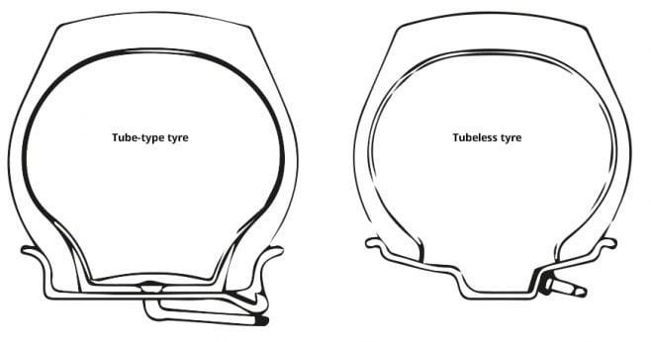
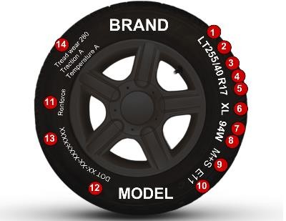
MARKA
MODELI

Tipi i gomave (Tubeless TL / Tube Type TT)

    - P : Për automjetet e pasagjerëve
    - LT: Për kamionët
    - ST: Për trailerat (Gjysmërimorkiatorë)
    - T : Për përdorim të përkohshëm (Goma rezervë)

  - Gjerësia e gomës në mm.
  - Përfaqëson lartësinë gomës e cila është përqindja e gjerësisë.
  - Konstruksioni Radial nga qendra e gomës.
  - Diametri i brendshëm i gomës në Inch.
  - * (Jo e detyrueshme) Mbingarkesa (XL). Mbishkrimi XL pas diametrit të gomës do të thotë një gomë të përforcuar me një kapacitet më të lartë të ngarkesës sesa një gomë standarde me të njëjtën madhësi.
  - Kapaciteti mbajtës i gomës, limiti maksimal. E gjeni në tabelën e indeksit të ngarkesës.
  - Shpejtësia maksimale për gomë me ngarkesë të plotë. E gjeni në tabelën e indeksit të shpejtësisë.
  - Simbolet M dhe S (M + S). Një gomë me shkronja "M" dhe "S" tregon një gomë të besueshme në kushte balte dhe bore pasi plotëson kërkesat e Shoqatës së Prodhuesve të Gomës.
  - Homologimi Evropian (E..). Kjo veçori vërteton që goma është në përputhje me standardet e bashkimit evropian.
  - * (Jo e detyrueshme) Goma e përforcuar "RF" në anën e gomës tregon se është forcuar për të përballuar një ngarkesë më të lartë.
  - Kodi i Sigurisë (Departamenti i transportit ose DOT). Mbishkrimi DOT në goma siguron përputhjen me standardet e sigurisë të Departamentit të Transportit Amerikan.
  - Data e Prodhimit (psh. 05 11). Në këtë kod, katër shifrat e fundit korrespondojnë me datën e fabrikimit të gomave (javën (05) dhe vitin (11).
  - UTQG Ky seksion paraqet klasifikimin uniform të cilësisë së gomave. Vlerësimi UTQG (Udhëzuesi Universal i Cilësisë së Gomës) bazohet në tre kritere:
- Tipari i parë i vlerësuar nga UTQG është jeta e një gome. Në veshjen e batisdradës, sa më i madh numri, aq më e gjatë është jeta e gomës. Numri fillon nga 100.
- Aderenca [(Treguesi i aderences paraqet aderencen e gomës në sipërfaqe të lagështa. Ajo përcaktohet nga shkronjat AA (treguesi më i mirë), A, B dhe C (rezultati më i ulët i mundshëm)],
- Temperaturën [(Indeksi i temperaturës përcakton masën në të cilën krijohet ose shpërndahet nxehtësia nga një gomë. Ky indeks është rezultat i testeve në laborator, si dhe testet rrugore. Një gomë e nxehtë mund të shkaktojë degradimin në mënyrë të parregullt. Indeksi vlerësohet nga shkronjat A (indeksi më i mirë) B dhe C (minimumi i kërkuar)].
- Të jenë të prodhimit për përdorim për 4 stinë, me simbolet dhe shenjat përkatëse. Të kenë të stampuar datën e prodhimit të javës dhe vitit.
- Të jenë të prodhimit jo më herët se 24 muaj nga data e zhvillimit të tenderit.
- Gomat e një dimensioni të jenë të gjitha të të njëjtit tip prodhimi.

Garancia:

- Garancia e gomave të ofruara të jetë ajo e përcaktuar nga klasifikimi cilësor i gomës (UTQG), e evidentuar në faqen anësore të gomës, kjo e konvertuar në km.
- Gomat të cilat nga ana konstruktive nuk kanë të evidentuar në faqen anësore të tyre, klasifikimin cilësor (UTQG) duhet ta ofrojnë garancinë :
- Goma në përdorim për Autovetura 2x4; 4x4 (SUV): brandet të cilat nuk kanë të evidentuar, në faqet anësore të tyre, klasifikimin cilësor (UTQG), garancia do jetë ajo e konvertuar sipas klasifikimit cilësor, kjo e evidentuar në tabelë dhe shprehur në km.
- Goma në përdorim për automjetet furgona, kamionçina: jo më pak se 60000 km.
- Garancitë e gomave të jenë të çertifikuara me dokumentacion garancie, të lëshuar nga prodhuesi.

Për numrat e gomave të cilat përmbajnë indekset e shpejtësisë, indeksin e peshës, sasinë e shtresave të veshjeve (PR) dhe klasifikimin cilësor (UTQG), vlerat që janë në tabelën e artikujve do të jenë vlerat minimale që do të pranohen.

Referencat për indeksin e shpejtësisë dhe peshës do të jenë sipas tabelave të mëposhtme: Indeksi i shpejtësisë:
Treguesi i shpejtësisë | Shpejtësia në km/orë | Treguesi i shpejtësisë | Shpejtësia në km/orë | Treguesi i shpejtësisë | Shpejtësia në km/orë
A1 | 5 | D | 65 | Q | 160
A2 | 10 | E | 70 | R | 170
A3 | 15 | F | 80 | S | 180
A4 | 20 | G | 90 | T | 190
A5 | 25 | J | 100 | U | 200
A6 | 30 | K | 110 | H | 210
A7 | 35 | L | 120 | V | 240
A8 | 40 | M | 130 | ZR | >240
B | 50 | N | 140 | W | 270
C | 60 | P | 150 | Y | 300

Indeksi i peshës:

Indeksi i ngarkesës është një kod numerik i lidhur me ngarkesën maksimale që një gomë mund të mbajë në shpejtësinë e treguar.

Indeksi i peshës së ngarkesës (peshës)
Tregues i Peshës | Pesha në Kg | Tregues i Peshës | Pesha në Kg | Tregues i Peshës | Pesha në Kg | Tregues i Peshës | Pesha në Kg | Tregues i Peshës | Pesha në Kg | Tregues i Peshës | Pesha në Kg | Tregues i PeshësL 1 | Pesha në Kg
0 | 45 | 40 | 140 | 80 | 450 | 120 | 1400 | 160 | 4500 | 200 | 14000 | 240 | 45000
1 | 46.5 | 41 | 145 | 81 | 462 | 121 | 1450 | 161 | 4625 | 201 | 14500 | 241 | 46250
2 | 47.5 | 42 | 150 | 82 | 475 | 122 | 1500 | 162 | 4750 | 202 | 15000 | 242 | 47500
3 | 48.7 | 43 | 155 | 83 | 487 | 123 | 1550 | 163 | 4875 | 203 | 15500 | 243 | 48750
4 | 50 | 44 | 160 | 84 | 500 | 124 | 1600 | 164 | 5000 | 204 | 16000 | 244 | 50000
5 | 51.5 | 45 | 165 | 85 | 515 | 125 | 1650 | 165 | 5150 | 205 | 16500 | 245 | 51500
6 | 53 | 46 | 170 | 86 | 530 | 126 | 1700 | 166 | 5300 | 206 | 17000 | 246 | 53000
7 | 54.5 | 47 | 175 | 87 | 545 | 127 | 1750 | 167 | 5450 | 207 | 17500 | 247 | 54500
8 | 56 | 48 | 180 | 88 | 560 | 128 | 1800 | 168 | 5600 | 208 | 18000 | 248 | 56000
9 | 58 | 49 | 185 | 89 | 580 | 129 | 1850 | 169 | 5800 | 209 | 18500 | 249 | 58000
10 | 60 | 50 | 190 | 90 | 600 | 130 | 1900 | 170 | 6000 | 210 | 19000 | 250 | 60000
11 | 61.5 | 51 | 195 | 91 | 615 | 131 | 1950 | 171 | 6150 | 211 | 19500 | 251 | 61500
12 | 63 | 52 | 200 | 92 | 630 | 132 | 2000 | 172 | 6300 | 212 | 20000 | 252 | 63000
13 | 65 | 53 | 206 | 93 | 650 | 133 | 2060 | 173 | 6500 | 213 | 20600 | 253 | 65000
14 | 67 | 54 | 212 | 94 | 670 | 134 | 2120 | 174 | 6700 | 214 | 21200 | 254 | 67000
15 | 69 | 55 | 218 | 95 | 690 | 135 | 2180 | 175 | 6900 | 215 | 21800 | 255 | 69000
16 | 71 | 56 | 224 | 96 | 710 | 136 | 2240 | 176 | 7100 | 216 | 22400 | 256 | 71000
17 | 73 | 57 | 230 | 97 | 730 | 137 | 2300 | 177 | 7300 | 217 | 23000 | 257 | 73000
18 | 75 | 58 | 236 | 98 | 750 | 138 | 2360 | 178 | 7500 | 218 | 23600 | 258 | 75000
19 | 77.5 | 59 | 243 | 99 | 775 | 139 | 2430 | 179 | 7750 | 219 | 24300 | 259 | 77500
20 | 80 | 60 | 250 | 100 | 800 | 140 | 2500 | 180 | 8000 | 220 | 25000 | 260 | 80000
21 | 82.5 | 61 | 257 | 101 | 825 | 141 | 2575 | 181 | 8250 | 221 | 25750 | 261 | 82500
22 | 85 | 62 | 265 | 102 | 850 | 142 | 2650 | 182 | 8500 | 222 | 26500 | 262 | 85000
23 | 87.5 | 63 | 272 | 103 | 875 | 143 | 2725 | 183 | 8756 | 223 | 27250 | 263 | 87500
24 | 90 | 64 | 280 | 104 | 900 | 144 | 2800 | 184 | 9000 | 224 | 28000 | 264 | 90000
25 | 92.5 | 65 | 290 | 105 | 925 | 145 | 2900 | 185 | 9250 | 225 | 29000 | 265 | 92500
26 | 95 | 66 | 300 | 106 | 950 | 146 | 3000 | 186 | 9500 | 226 | 30000 | 266 | 95000
27 | 97.5 | 67 | 307 | 107 | 975 | 147 | 3075 | 187 | 9750 | 227 | 30750 | 267 | 97500
28 | 100 | 68 | 315 | 108 | 1000 | 148 | 3150 | 188 | 10000 | 228 | 31500 | 268 | 100000
29 | 103 | 69 | 325 | 109 | 1030 | 149 | 3250 | 189 | 10300 | 229 | 32500 | 269 | 103000
30 | 106 | 70 | 335 | 110 | 1060 | 150 | 3350 | 190 | 10600 | 230 | 33500 | 270 | 106000
31 | 109 | 71 | 345 | 111 | 1090 | 151 | 3450 | 191 | 10900 | 231 | 34500 | 271 | 109000
32 | 112 | 72 | 355 | 112 | 1120 | 152 | 3550 | 192 | 11200 | 232 | 35500 | 272 | 112000
33 | 115 | 73 | 365 | 113 | 1150 | 153 | 3650 | 193 | 11500 | 233 | 36500 | 273 | 115000
34 | 118 | 74 | 375 | 114 | 1180 | 154 | 3750 | 194 | 11800 | 234 | 37500 | 274 | 118000
35 | 121 | 75 | 387 | 115 | 1215 | 155 | 3875 | 195 | 12150 | 235 | 38750 | 275 | 121000
36 | 125 | 76 | 400 | 116 | 1250 | 156 | 4000 | 196 | 12500 | 236 | 40000 | 276 | 125000
37 | 128 | 77 | 412 | 117 | 1285 | 157 | 4125 | 197 | 12850 | 237 | 41250 | 277 | 128500
38 | 132 | 78 | 425 | 118 | 1320 | 158 | 4250 | 198 | 13200 | 238 | 42500 | 278 | 132000
39 | 136 | 79 | 437 | 119 | 1360 | 159 | 4375 | 199 | 13600 | 239 | 43750 | 279 | 136000

Specifikimet teknike për të gjitha llojet e baterive:

    - Koha e prodhimit të baterive të jetë jo më shumë se 6 muaj nga dita e lëvrimit të mallit nga shitësi;
    - Bateritë duhet të jenë të plotësuara me solucion (bateri plumbi);
    - Në raste specifike, kur nevojiten bateri me përmasa të veçanta, shitësi të marrë përsipër zëvendësimin reciprok të tyre;
    - Të evidentohet rryma e lëshimit në temperature të ulëta (-18⁰C);
    - Tensioni nominal 12V.

Bateritë e plumbit:

Bateritë e plumbit tregojnë një qelizë ose baterinë sekondare në të cilën elektrodat janë pllaka të plumbit (ose aliazhit të plumbit) të zhytur në acid sulfurik të holluar.

Anoda e këtyre baterive është e veshur me dioksid plumbi dhe katoda me plumb poroz.

Bateritë P-A

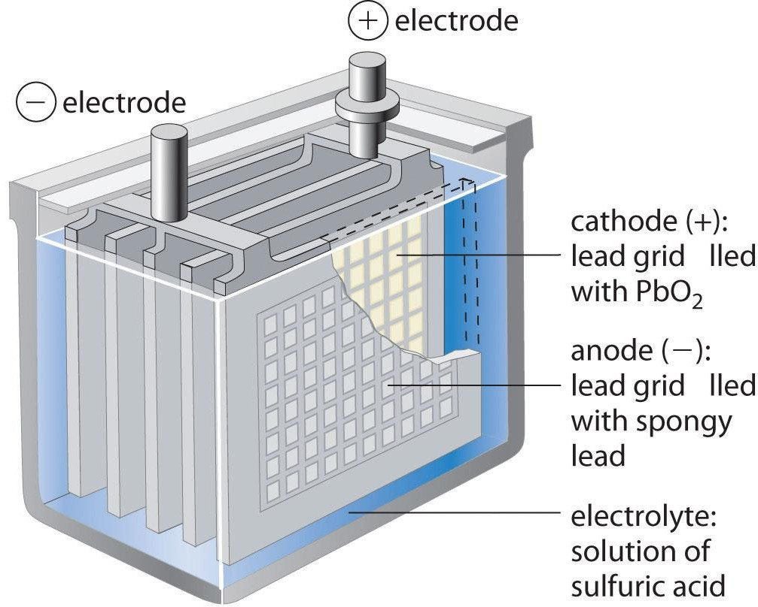
Elektrodë
Elektrodë
Katoda (+) Rrjeta e plumbit Rrjeta me PbO2
Anoda (-) Rrjeta e plumbit Rrjetëporoze
Elektrolit: Solucion me acid sulfurik

AMBALAZHIMI

Mallrat duhet të dorëzohen të ambalazhuara si më poshtë:

- Ambalazhimi të jetë në një mënyrë të përshtatshme për ruajtjen dhe mbrojtjen e mallrave gjatë transportimit.

Mbi ambalazh të vendoset etiketa me të dhënat e mëposhtme:
- Emri i produktit,
- Emri i markës prodhuese,
- Adresa e prodhuesit;
- Data e prodhimit,
- Specifikimet teknike të kërkuara.

SPECIFIKIME TEKNIKE BATERI NATO:
Lloji Baterisë | Tensioni nominal | Kapaciteti Rezervë | Kapaciteti C20 | Temperatura e operimit | Shkarkimi aktual+25˚C- 40˚C | Rezerva e përdorshme | Jeta ne raft | Cikli jetës | Jeta | Teknologjia | Pesha me elektrolit
100  NA | 12 V | 190  min | 100 AH | -40˚C-  +60˚C |  | 30%  DoD | 3 muaj | 235 | 24  muaj | Kalciumi Plumbi | 29.5kg
110  NA | 12 V | 200  min | 110 AH | -40˚C-  +60˚C | 330 A  420s në UF 6V  120S në UF 6V | 30%  DoD | 3 muaj | 235 | 24  muaj | Kalciumi Plumbi | 32,5kg
125  NA | 12 V | 235  min | 125 AH | -40˚C-  +60˚C | 375 A  420s në UF 6V  120S në UF 6V | 30%  DoD | 3 muaj | 235 | 24  muaj | Kalciumi Plumbi | 34 kg

Dimensionet (me 6 të NATO-s)

SPECIFIKIMET TEKNIKE, BATERI AGM

Absorbent Glass Mat (AGM) – Bateri AGM

Bateritë AGM duhet t’i përgjigjen stadeve të voltazhit sipas niveleve të karikimit.

BATERITË AGM, STADET E KARIKIMIT

NIVELI I KARIKIMIT | VOLTAZHI
0% | 10.50V
10% | 11.51V
20% | 11.66V
30% | 11.81V
40% | 11.95V
50% | 12.05V
60% | 12.15V
70% | 12.30V
80% | 12.50V
90% | 12.75V
100% | 13.00V

Përparësitë e baterive AGM:

- Fuqi të lartë specifike, rezistencë të ulët të brendshme.
- Deri në 5 herë më e shpejtë sesa me teknologjinë e baterive të Acidit të Plumbit.
- Cikli i jetës më i gjatë sesa sistemet e baterive të mbushura.
- Funksionon mirë në temperaturë të ftohtë.
- Ka më pak elektrolit dhe plumb se versioni i baterive të Acidit të Plumbit.

Teknologjia AGM u bë e njohur në fillim të viteve 1980 si një bateri e mbyllur e acidit të plumbit për avionë ushtarakë, automjete dhe UPS për të zvogëluar peshën dhe për të përmirësuar besueshmërinë. Acidi sulfurik absorbohet nga një qilim shumë i hollë me tekstil me fije qelqi, duke e bërë baterinë të shkarkojë elektricitet. Kjo mundëson përgjigje të pa kufizime të baterisë. Pllakat mund të bëhen të sheshta që të ngjajnë një paketë standarde të acidit të plumbit të zhytur në një kuti drejtkëndëshe; ato gjithashtu mund të pllakosen në një qelizë cilindrike.

Bateritë AGM kanë rezistencë shumë të ulët të brendshme, janë të afta të ofrojnë rryma të larta sipas kërkesës dhe kanë një jetëgjatësi relativisht të madhe.

Për shkak të performancës së mirë në temperatura të ftohta, bateritë AGM përdoren gjithashtu për përdorime detare, motorike dhe robotike.

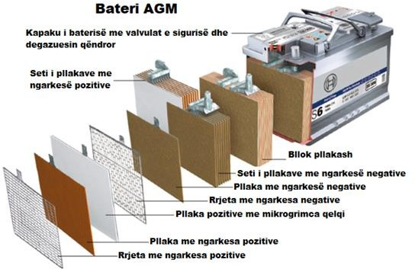

Bateri Start-Stop:

Bateritë Start-Stop duhet ti përgjigjen sistemit të motorit Start-Stop.

Parimet themelore të teknologjisë fillestare

Sistemet e fillimit të ndalimit automatikisht ndalojnë dhe rindizin motorin për të zvogëluar kohëzgjatjen e tij, duke ulur kështu konsumin e karburantit.
Bateria fuqizon gjithçka - nga sistemi i ndezjes deri tek sistemet elektrike që funksionojnë vazhdimisht në makinë dhe sistemet argëtuese në bord. Bateria siguron energji konstante për të gjitha funksionalitetet e tjera gjatë procesit të fillimit të ndalimit. Bateritë bëjnë shumë më tepër sesa ndezjen e makinës. Kjo është arsyeja pse bateria është një nga paisjet kryesore të automjetit.

Drejtimin dhe nxitimin
Sistemet e përparuara të administrimit të energjisë largojnë alternatorin gjatë përshpejtimit dhe në kushte normale të funksionimit. Në këtë mënyrë, gomat marrin një sasi më të lartë të energjisë nga motori. Vetëm kur niveli i baterisë ka rënë nën një vlerë të paracaktuar do të lidhet përsëri me alternatorin.

Kërkesat për bateri:
Bateria do të shkarkohet dhe mbushet dhe duhet të furnizojë të gjitha pajisjet elektrike më vete.


Frenimi
Gjatë frenimit rigjenerues, energjia kinetike e prodhuar nga makina shndërrohet pjesërisht në energji elektrike dhe kthehet përsëri në bateri.
Kërkesat për bateri:
Bateria duhet të rimbushet shpejt dhe duhet të ketë kapacitet të mjaftueshëm për të marrë energji shtesë. Ai gjithashtu duhet të jetë në gjendje të funksionojë në një nivel të ulët të ngarkesës.

Ndalimi dhe shkyçja e motorit
Kur ndalohet automjeti, sistemi Start-Stop shkëput motorin.
Kërkesat për bateri:
Edhe kur bateria është e shkarkuar, ajo duhet të furnizojë energji të mjaftueshme në starter para se të fillojë përsëri motorin.

GARANCIA PËR TË GJITHA LLOJET E BATERIVE;

      - Jo më pak se 2 (dy) vjet.
      - Certifikata e garancisë së baterive të jetë e plotësuar, dhe të shoqërojë mallin në momentin e dorëzimit të tij.

Planvendosja e baterive

PLAN VENDOSJA E POLEVE TË BATERIVE
"0"

STANDARDET PËR LUBRIFIKANTË

1. | SSH ISO 24254:2007 | Lubrifikantë, vajra industrial dhe produkte të ngjashëm (klasa L) - Familja E (vajra për motorë me djegie të brendshme) - Specifikimet e vajrave që përdoren në motorat me cikel 4-kohe të motocikletave me benzinë dhe mekanizmat shoqërues të transmetimit të lëvizjes (kategoritë EMA dhe EMB)
2. | SSH ISO 3448:2009 | Lubrifikantët e lëngët industrial - Klasifikimi i viskozitetit sipas ISO-s
3. | SSH ISO 6743-  15:2007 | Lubrifikantët, vajrat industrial dhe produktet që lidhen me to (klasa L) - Klasifikimi - Pjesa 15: Familja E (Vajrat e motorave me djegie të brendshme)
4. | SSH ISO 6743-  99:2002 | Lubrifikantë, vajrat industrial dhe produktet që lidhen me to (klasa L) - Klasifikimi - Pjesa 99: Të përgjithshme
5. | SSH ISO 8681:1986 | Produkte nafte dhe lubrifikante. Metoda e klasifikimit. Perkufizimi i klasave
6. | DS CEN/TR 16227:2011 | Produktet e lëngëta të naftës - Biolubrifikantët - Rekomandime për terminologjinë dhe karakterizimin e biokarburanteve dhe të lubrifikanteve me bazë biologjike
7. | SSH EN 16807:2016 | Produkte të lëngëta të naftës – Biolubrifikantët – Kriteri dhe kërkesat e bio-lubrifikantëve dhe lubrifikantëve me bazë bio

AMBALAZHIMI
Mallrat duhet të dorëzohen të ambalazhuara si më poshtë:

- Ambalazhimi të jetë në një mënyrë të përshtatshme për ruajtjen dhe mbrojtjen e mallrave
gjatë transportimit.

- Ambalazhi të jetë metalik ose plastik me kapacitet maksimal 20 Litra. Për vajin industrial kapaciteti maksimal 100 litra.

Mbi ambalazh të vendoset etiketa me të dhënat e mëposhtme:
- Emri i produktit,
- Emri i markës prodhuese,
- Adresa e prodhuesit;
- Data e prodhimit,
- Pesha në litra,
- Specifikimet e kërkuara.
- Koha e prodhimit të vajit të jetë jo më shumë se 6 muaj nga dita e lëvrimit të mallit nga shitësi;

SPECIFIKIMET E LUBRIFIKANTEVE

Ekzistojnë dy kategori kryesore të klasifikimit për vajrat motorike:
- Bazuar në Viskozitet (SAE)
- Bazuar në Performancë (API, ACEA, specifikimet e prodhuesit)

Vajrat dhe lubrifikantët duhet të jenë të prodhuara në përputhje me klasifikimet API, specifikimet ACEA dhe specifikimet e prodhuesit. Treguesit teknik të vajrave dhe lubrifikantëve të jenë sipas ACEA.

KLASIFIKIMI SIPAS SAE

Viskoziteti kinematik, i matur në 100°C, përcakton shkallën SAE, nga 20 në 60, për nivele në rritje të viskozitetit. Viskoziteti dinamik në temperatura të ulëta përcakton gradën SAE "W", nga grada fillestare "për temperatura të ulëta", nga 0W në 25W, në bazë të niveleve të viskozitetit të matura në temperatura nga -35° C deri -5° C.

Temperatura përfaqëson temperaturën më të ulët të mundshme në të cilën motori mund të fillojë të punojë kur lubrifikohet me një vaj të shkallës përkatëse SAE (p.sh. një vaj 15W bën të mundur fillimin e motorit deri në -20° C).
Pompimi në temperatura minimale është temperatura minimale në të cilën vaji rrjedh lirshëm dhe lubrifikon pjesët kritike të motorit.

SAE J300 JANAR 2009
Sistemi më i përdorur gjerësisht për klasifikimin e viskozitetit të vajit të motorit është ai i krijuar nga Shoqëria e Inxhinierëve Automobilistikë (SAE) në SHBA. Në këtë sistem ka dy seri të viskozitetit:
- ato që përmbajnë shkronjën W,
- dhe ato pa shkronjën W.
Seritë me shkronjën W janë të destinuara për përdorim në temperatura të ulëta dhe bazohen në një viskozitetit maksimal të temperaturës së ulët, si dhe një viskozitet minimal në 100° C.
Viskoziteti i temperaturës së ulët matet me anë të metodës ASTM D2602 “Metoda e testimit për viskozitetin e dukshëm te Vajrat motorike në temperaturë të ulët duke përdorur simulatorin e ftohjes mekanike”.
Viskozitetet e matura me këtë metodë janë të lidhura me shpejtësinë e motorit zhvilluar gjatë fërkimit në temperaturë të ulët. Temperatura e pompimit kufitar matet sipas ASTM D3829 “Metoda Standarde për Parashikimin e Pompimit të Kufirit 2 Temperatura e vajit të motorit”. Kjo siguron një matje të aftësisë së vajrave për të rrjedhur në motor dhe të sigurojë presion adekuat të vajit të motorit gjatë fazave fillestare të punës.

Viskoziteti SEA | Temperatura minimale e viskozitetit cP@ºC, max. (ASTM D 5293) | Temperatura minimale e pompimit cP@ºC (ASTM D 4648) | Minimumi Viskozitetit kinematik në cSt@100ºC (ASTM D 445) | Maksimumi Viskozitetit kinematikkinematik në cP@150ºC dhe 106s-1min
0W | 6200 @ -35 | 60000 @ -40 | 3.8 minimum | -
5W | 6600 @ -30 | 60001 @ -35 | 3.8 minimum | -
10W | 7000 @ -25 | 60002 @ -30 | 4.1 minimum | -
15W | 7000 @ -20 | 60003 @ -25 | 5.6 minimum | -
20W | 9500 @ -15 | 60004 @ -20 | 5.6 minimum | -
25W | 13000 @ -10 | 60005 @ -15 | 9.3 minimum | -
20 | - | - | 5.6<9.3 | 2.6
30 | - | - | 9.3<12.5 | 2.9
40 | - | - | 12.5<16.3 | 2.9 (për 0W-40,  5W40 dhe 10W-40  gradë)  3.7 (për të gjitha gradët)
50 | - | - | 16.3<21.9 | 3.7
60 | - | - | 21.9<26.1 | 3.7

Vajrat pa shkronjën W, janë të destinuara për përdorim në temperatura të larta, bazohen në viskozitet vetëm në 100° C. Këto vajra maten me metodën ASTM D445 “Metoda e Testimit për Viskozitet kinematik të temperaturës dhe lëngjet e errët”.

Shënim: 1 mPa=1 cP, mm2/s =1 cSt

KLASIFIKIMI I API

API “American Petroleum Institute” është krijuar në vitin 1970. Së bashku me SAE dhe ASTM (Shoqëria Amerikane për Testimin dhe Materialet), u krijua dhe API për të përcaktuar nivelin e performancës së një vaji të dhënë, i palidhur me viskozitetin e vajit
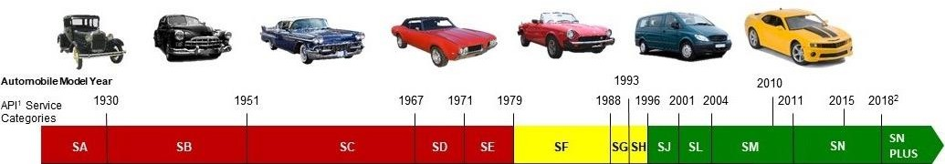
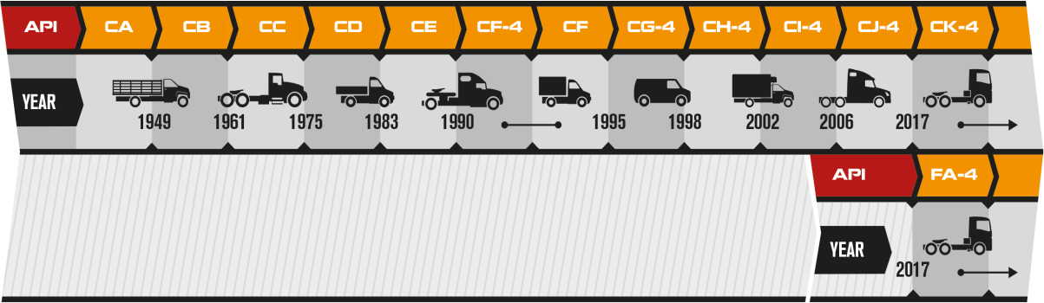
Kërkesat API “ S ” për motorët me benzinë dhe “ C ” për motorët me naftë.

MOTORËT ME NAFTË
Kategoria | Statusi | Përshkrimi
CK-4 | Në përdorim | Specifikimi API CK-4 përshkruan vajrat për përdorim në motorët me shpejtësi të lartë me katër kohë të dizajnuara për modelet e vitit 2017 e me të reja, si dhe për motorët me naftë të mëparshëm. Këto vajra janë formuluar për përdorim në të gjitha aplikimet me karburant naftë që variojnë nga përmbajtja e squfurit deri në 500 ppm (0.05% në peshë). Sidoqoftë, përdorimi i këtyre vajrave me më shumë se 15 ppm (0.0015% ndaj peshës) të karburantit të squfurit mund të ndikojë në qëndrueshmërinë e sistemit të pas trajtimit dhe / ose intervalin e shkarkimit të vajit. Këto vajra janë veçanërisht të efektshme në mbajtjen e qëndrueshmërisë së sistemit të kontrollit të emetimit, ku përdoren sistemet e ngurtësuara dhe sistemet e tjera të avancuara të ritrajtimit të gazrave. Vajra API CK-4 janë të dizajnuara për të siguruar mbrojtje të shtuar kundër oksidimit të vajit, humbjes së viskozitetit. Vajrat e API CK-4 tejkalojnë kriteret e performancës së API CJ-4, CI-4 me CI-4 PLUS, CI-4 dhe CH-4 dhe mund të lubrifikojnë në mënyrë efektive motorët që sugjerojnë për këto specifikime API.
CJ-4 | Në përdorim | Është futur në vitin 2006. Për motorët me shpejtësi të lartë, katër kohësh të dizajnuar për t'u përshtatur me kërkesat e modeleve të prodhuara nga viti 2007 e lart, të emisioneve të shkarkimit të gazrave në atmosferë. Vajrat CJ-4 janë të përbërë për përdorim në të gjitha automjetet me lëndë djegëse naftë që përmbajnë e squfur deri në 500 ppm (0.05% ndaj peshës). Megjithatë, përdorimi i këtyre vajrave me më shumë se 15 ppm (0.0015% nga pesha) squfur në karburant mund të ndikojë në sistemin e shkarkimit të gazrave. Vajrat CJ-4 janë efektive në mbajtjen qëndrueshmërisë së emisioneve. Ofron mbrojtje optimale për katalizatorin, veshjen e motorit, depozitat e pistonave, filtrit partikular, gjithashtu ofron stabilitet në temperatura të ulëta, trajton blozën. Vajrat API CJ-4 tejkalojnë performancën në kriteret e API CI-4 me CI-4 PLUS, CI-4, CH-4, CG-4 dhe CF-4.
CI-4 | Në përdorim | Është futur në vitin 2002. Për motorët me shpejtësi të lartë me katër kohësh të dizajnuara për të përmbushur standardet e shkarkimit të gazrave në atmosferë nga viti 2004. Vajrat CI-4 janë formuluar për të mbajtur qëndrueshmërinë e motorit kur përdoret riciklimi i gazrave të shkarkimit (EGR) dhe janë të destinuara për përdorim nga automjetet me naftë me përmbajtjen e squfurit deri në 0.5% të peshës. Mund të përdoret në vend të vajrave të CD, CE, CF-4, CG-4 dhe CH-  4. Disa vajra CI-4 gjithashtu mund të kualifikohen për caktimin CI-4 PLUS.

CH-4 | Në përdorim | Është futur në vitin 1998. Për motorët me shpejtësi të lartë, katër kohësh të dizajnuar për të përmbushur standardet e shkarkimit të gazrave në atmosferë nga viti 1998. Vajrat CH-4 janë përbërës të veçantë për përdorim nga automjetet me lëndë djegëse naftë me përmbajtjen e squfurit deri në 0.5% të peshës. Mund të përdoret në vend të vajrave të CD, CE, CF-4 dhe CG-4.
CG-4 | Jo në përdorim | Është futur në vitin 1995. Për motorët me shpejtësi të lartë, katër kohësh, nga automjetet me lëndë djegëse naftë me përmbajtjen e squfurit deri në 0.5% të peshës. Vajrat CG-4 janë të nevojshme për motorët që përmbushin standardet e emetimit të vitit 1994. Mund të përdorej në vend të vajrave të CD, CE dhe CF-4.
CF-4 | Jo në përdorim | Është futur në vitin 1990. Për motorët me shpejtësi të lartë, me katër kohë, të pajisura dhe turbinë. Mund të përdorej në vend të vajrave të CD dhe CE.
CF-2 | Jo në përdorim | Është futur në vitin 1994. Për motorët me shpejtësi të lartë, me katër kohë. Mund të përdorej në vend të vajrave CD-II.
CF | Jo në përdorim | Është futur në vitin 1994. Për mjetet për përdorim jashtë rruge të asfaltuar, motorë nafte, duke përfshirë ato që përdorin karburant me mbi 0.5% squfur peshë. Mund të përdorej në vend të vajrave CD.
CE | Jo në përdorim | Është futur në vitin 1985. Për motorët me shpejtësi të lartë, me katër kohë, me turbinë. Mund të përdoret në vend të vajrave CC dhe CD.
CD-II | Jo në përdorim | Është futur në vitin 1985. Për motorët katër kohësh.
CD | Jo në përdorim | Është futur në vitin 1955. Për motorët me turbinë.
CC | Jo në përdorim | KUJDES: Jo i përshtatshëm për përdorim në motorët me naftë të ndërtuar pas vitit 1990.
CB | Jo në përdorim | KUJDES: Jo i përshtatshëm për përdorim në motorët me naftë të ndërtuar pas vitit 1961.
CA | Jo në përdorim | KUJDES: Jo i përshtatshëm për përdorim në motorët me naftë të ndërtuar pas vitit 1959.

SPECIFIKIMET SIPAS ACEA

Specifikimet ACEA ndahen në tri fusha kryesore: A / B; C; dhe E.
- A / B → Vajrat e motorit të Benzinës dhe Naftës
- C → Vajrat kompatibël në automjetet me katalizator
- E → Vajra për motorë nafte që kryejnë punë të rëndë

ACEA
Kategoria | Përshkrimi
A/B: VAJ PËR MOTORËT ME BENZINË DHE NAFTË
A1/B1 | Vaj i për përdorim në intervalet e zgjatura të punës në motorët me benzinë dhe motorët me naftë të makinave të projektuara veçanërisht për të qenë në gjendje të përdorin vajra me viskozitet të ulët të fërkimit në temperaturë të lartë / viskozitet me normë të lartë nga 2.6 mPa * s për xW / 20 dhe 2.9 deri 3.5 mPa.s për të gjitha klasat e tjera të viskozitetit. Këto vajra janë të papërshtatshme për përdorim në disa motorë.
A3/B3 | Vaj i dedikuar për përdorim në motorët me benzinë me performancë të lartë dhe në motorët me naftë të makinave dhe / ose për intervale të zgjatura të punës motorit dhe  / ose për përdorim gjatë gjithë vitit të vajrave me viskozitet të ulët, dhe / ose për  kushte të rënda operimi.
A3/B4 | Vaj i destinuar për përdorim në motorët me benzinë me performancë të lartë dhe në motorët me naftë të drejtpërdrejtë, por gjithashtu i përshtatshëm për aplikimet e përshkruara në A3 / B3.
A5/B5 | Vajra të destinuara për përdorim në intervale të zgjatura të punës në motorët me benzinë me performancë të lartë dhe motorët me naftë të makinave të projektuar për të qenë në gjendje të përdorin vajra me viskozitet të ulët të fërkimit me një viskozitet të lartë të temperaturës / lartësisë së lartë (HTHS) nga 2.9 në 3.5 mPa.s. Këto vajra janë të papërshtatshme për përdorim në disa motorë.
C : VAJ KOMPATIBËL ME KATALIZATORIN
C1 | I dedikuar për përdorim si vaj kompatibël në automjetet me katalizator, DPF dhe TWC në makinat me performancë të lartë dhe motorët me naftë dhe benzinë që kërkojnë fërkime të ulëta, viskozitet të ulët, vajra të ulëta SAPS me një viskozitet minimal HTHS prej 2.9 mPa. Këto vajra rrisin jetën e DPF dhe TWC dhe zvogëlojnë konsumin e karburantit të automjeteve. Kujdes: këto vajra kanë kufijtë më të ulët të SAPS dhe janë të papërshtatshme për përdorim në disa motorë.

C2 | I destinuar për t'u përdorur si vaj kompatibël në automjetet me katalizator, DPF dhe TWC në makinat me performancë të lartë dhe motorët me naftë dhe benzinë të projektuar për të qenë në gjendje të përdorin vajra me viskozitet të ulët të fërkimit, me viskozitet të ulët në HTHS e 2.9mPa. Këto vajra do të rrisin jetën e DPF dhe TWC dhe zvogëlojnë konsumin e karburantit të automjeteve. Kujdes: këto vajra janë të papërshtatshme për përdorim në disa motorë.
C3 | I destinuar për t'u përdorur si vaj kompatibël në automjetet me katalizator, DPF dhe TWC në makinat me performancë të lartë dhe motorët me naftë dhe benzinë, me një minimum viskoziteti HTHS prej 3.5mPa. Këto vajra do të rrisin jetën e DPF dhe TWC. Kujdes: këto vajra janë të papërshtatshme për përdorim në disa motorë.
C4 | I destinuar për t'u përdorur si vaj katalizatori i përshtatshëm në automjetet me DPF dhe TWC në makinat me performancë të lartë dhe motorët me naftë dhe benzinë që kërkojnë vaj me SAPS të ulët dhe me një viskozitet minimal HTHS prej 3.5mPa.s. Këto vajra do të rrisin jetën e DPF dhe TWC. Kujdes: këto vajra janë të papërshtatshme për përdorim në disa motorë.
C5 | Vaj me nivel të mesëm SAPS, për përmirësimin e mëtejshëm të konsumit të karburantit, i destinuar për t'u përdorur si vaj kompatibël në automjetet me katalizator. Vaji në intervalet e zgjatura të punimit në automjete me të gjitha llojet e sistemeve moderne të pas-trajtimit dhe performancës së lartë te Motorët VanGasoline& DI Diesel që janë të dizajnuara të jenë të aftë dhe të miratuar nga OEM për përdorimin e Vajrave me Viskozitet të Ulët me një HTHS Viskozitet më të ulët se 2.6 mPa.
E : VAJRA PËR MOTORËT E NAFTËS QË KRYEJNË PUNË TË RËNDË
E4 | Siguron kontroll të shkëlqyeshëm të pastërtisë së pistonit, lufton blozën. Rekomandohet për motorët me naftë me rendiment të lartë që plotësojnë kërkesat e Euro I, Euro II, Euro III, Euro IV dhe Euro V. Ky vaj është i përshtatshëm për motorët pa filtra partikular, për disa motorë me EGR dhe disa motorë të pajisur me sisteme reduktimi gazrave SCR NOx.
E6 | Siguron kontroll të shkëlqyeshëm të pastërtisë së pistonit, lufton krijimin e blozës. Rekomandohet për motorët me naftë me rendiment të lartë që plotësojnë kërkesat e Euro I, Euro II, Euro III, Euro IV dhe Euro V. Është i përshtatshëm për motorët me EGR, me ose pa filtra partikular, dhe për motorët e pajisur me sisteme reduktimi të gazrave SCR NOx. Cilësia e E6 rekomandohet shumë për motorët e pajisur me filtra partikular dhe është projektuar për përdorim në kombinim me lëndë djegëse me sulfur të ulët.

E7 | Siguron një kontroll të efektshëm në lidhje me pastërtinë e pistonit dhe lëmimin e tij. Më tej, ky vaj lufton krijimin e blozës. Rekomandohet për motorët me naftë me rendiment të lartë që plotësojnë kërkesat e Euro I, Euro II, Euro III, Euro IV dhe Euro V për shkarkimin e gazrave. Ai është i përshtatshëm për motorët pa filtra partikular, për shumicën e motorëve me EGR dhe shumicën e motorëve të pajisur me sisteme reduktimi gazrave SCR NOx.
E9 | Siguron kontroll të efektshëm në lidhje me pastërtinë e pistonit dhe lëmimin e fortë të tij. Më tej, ky vaj lufton krijimin e blozës. Rekomandohet për motorët me naftë me rendiment të lartë që plotësojnë kërkesat e Euro I, Euro II, Euro III, Euro IV dhe Euro V për shkarkim e gazrave. Është i përshtatshëm për motorët me ose pa filtra partikular, për shumicën e motorëve me EGR dhe për shumicën e motorëve të pajisur me sisteme reduktimi gazrash SCR NOx. E9 rekomandohet shumë për motorët e pajisur me filtra partikular dhe është projektuar për përdorim në kombinim me lëndë  djegëse me sulfur të ulët.

TABELA ME TREGUESIT CILËSOR TË VAJRAVE KRYESORË
 | SAE 5W30 | SAE 5W40 | SAE 5W50 | SAE 10W30 | SAE 10W40 | SAE 10W50 | SAE 10W60
Densiteti ne 15°C [g/cm³] | 0.85-0.87 | 0.85-0.87 | 0.85-0.87 | 0.85-0.88 | 0.85-0.88 | 0.85-0.88 | 0.85-0.88
Përmbajtja e ujit [%(m/m)] | Max 0.05  % | Max 0.05  % | Max 0.05  % | Max 0.05  % | Max 0.05  % | Max 0.05  % | Max 0.05  %
Viskoziteti ne 40 °C [mm²/s] | 55-65 | 75-100 | 85-110 | 60-75 | 90-120 | 100-130 | 120-160
Viskoziteti ne 100  °C [mm²/s] | 9.3-12.5 | 12.5-16.3 | 16.3-21.9 | 9.5-12.0 | 13.5-15.0 | 16.3-18.5 | 21.9-26.1
T.B.N. [mg KOH/gr] | 8-10 | 8-10 | 8-10 | 8-10 | 8-10 | 8-10 | 8-10
Pika e rrjedhjes [°C] | -30 | -30 | -30 | -25 | -25 | -25 | -25
Temperatura e flakërimit [°C] | Min 200 | Min 220 | Min 220 | Min 210 | Min 220 | Min 220 | Min 220
Indeksi Viskozitetit | Min 160 | Min 160 | Min 160 | Min 140 | Min 140 | Min 140 | Min 140
Përmbajtja e hirit [% (m/m)] | Max 1% | Max 1% | Max 1% | Max 1% | Max 1% | Max 1% | Max 1%

 | SAE 15W50 | SAE 15W40 | SAE15W40 | SAE20W50 | SAE20W50 | SAE 30 | SAE 40
 | SAE 15W50 | SUPER | SHPD | STAR | SHPD | SAE 30 | SAE 40
Densiteti ne 15°C [g/cm³] | 0.86-  0.88 | 0.86-0.88 | 0.86-0.88 | 0.86-0.88 | 0.86-0.88 | 0.87-  0.89 | 0.87-0.89
Përmbajtja e ujit [%(m/m)] | Max  0.05 % | Max 0.05  % | Max 0.05 % | Max 0.05 % | Max 0.05 % | Max  0.05 % | Max 0.05  %
Viskoziteti ne 40 °C [mm²/s] | 120-150 | 95-120 | 95-120 | 150-180 | 150-180 | 85-100 | 120-150
Viskoziteti ne 100 °C [mm²/s] | 17.5-  19.5 | 14.0-15.5 | 14.0-15.5 | 19.5-21.5 | 19.5-21.5 | 10.0-  12.0 | 12.5-15.0
T.B.N. [mg KOH/gr] | 8-10 | 8-10 | 8-10 | 8-10 | 8-10 | 8-10 | 8-10
Pika e rrjedhjes [°C] | -25 | -25 | -25 | -20 | -20 | -15 | -15
Temperatura e flakërimit [°C] | Min 230 | Min 230 | Min 230 | Min 230 | Min 230 | Min 230 | Min 230
Indeksi Viskozitetit | Min 140 | Min 140 | Min 140 | Min 140 | Min 140 | Min 130 | Min 130
Përmbajtja e hirit [% (m/m)] | Max 1% | Max 1% | Max 1% | Max 1% | Max 1% | Max 1% | Max 1%

 | HYDRO 32 | HYDRO 46 | HYDRO 68 | HYDRO 100 | ATF DEX II | ATF TYPE A | SAE 80W90 | SAE 85W140
Densiteti ne 15°C [g/cm³] | 0.85-0.87 | 0.85-0.87 | 0.85-0.87 | 0.85-0.87 | 0.85-0.87 | 0.85-0.87 | 0.86-0.90 | 0.86-0.90
Përmbajtja e ujit [%(m/m)] | Max 0.05  % | Max 0.05  % | Max 0.05  % | Max 0.05  % | Max 0.05  % | Max 0.05  % | Max 0.05  % | Max 0.05  %
Viskoziteti ne 40  °C [mm²/s] | 28-35 | 42-50 | 63-70 | 90-110 | 33-38 | 33-38 | 135-165 | 300-350
Viskoziteti ne 100  °C [mm²/s] | 5.2-6.0 | 6.5-7.5 | 8.0-9.0 | Nov-13 | 7.0-8.5 | 7.0-8.5 | 14.5-16.5 | 24.0-30.0
T.B.N. [mg KOH/gr] | 8-10 | 8-10 | 8-10 | 8-10 | 8-10 | 8-10 | 8-10 | 8-10
Pika e rrjedhjes [°C] | -30 | -30 | -30 | -30 | -40 | -40 | -26 | -12
Temperatura e flakërimit [°C] | Min 200 | Min 200 | Min 200 | Min 200 | Min 180 | Min 180 | Min 210 | Min 230
Indeksi Viskozitetit | Min 100 | Min 100 | Min 100 | Min 100 | Min 150 | Min 150 | Min 90 | Min 90
Përmbajtja e hirit [% (m/m)] | Max 1% | Max 1% | Max 1% | Max 1% | Max 1% | Max 1% | Max 1% | Max 1%

13- Specifikim teknik UJIT ANTIFRIZË (tretësire kundër ngrirjes së ujit në radiator)
Ky specifikim përcakton kërkesat cilesore të tretesirës që përdoret për uljen e temperaturës së ngrirjes së ujit në radiatorët e makinave. Kjo tretësirë prodhohet nga përzierja në raporte të përcaktuara te etilen glikolit me ujin .
-Tretesia kunder ngrirjes së ujit në radiatorë është një lëng me ngjyrë fluoreshente .
-Treguesit fiziko-kimike.
1-Masa specifike në g/cm3 1.06-1.07.
2-Përmbajtja e etilen glikolit ne % 65-66.
3-Temperatura e kristalizimit, në o C jo më e ulet se -40.
4-Mbeturina mekanike Nuk lejohen
5-Pika e vlimit Min 129
6-Ph 5.8-6.8
7- Ngjyra Blu e tejdukshme
8- Ph Ne Raport me 30% uje 7-8

Ambalazhimi dhe marketimi
Ambalazhimi të bëhet në ambalazh të përshtatshëm për ruajtjen dhe transportimin e mallit.
Mbi amballazh të vendoset etiketa me të dhenat e mëposhtme :
Emri i produktit, emri i ndërrmarrjes prodhuese, data e prodhimit, pesha neto ne Litra.
Afati i përdorimit të jetë 3-5 vjet
Uje antifrize te jete minimalisht prodhimi i vitit 2017

Argumentimi për specifikimet teknike : Specifikimet teknike janë hartuar në përputhje me nenin 4 pika 38/b, të Ligjit nr. 162/2020, “Për Prokurimin Publik” i ndryshuar si dhe pikën 2 të nenit 40 të VKM-së nr. 285, datë 19.05.2021 “Për Miratimin e Rregullave të Prokurimit Publik“ të ndryshuar.
Afati i levrimit te minikontratave do te jete: 4 mujor

